1. feladat: Kristályrács (36 pont)
Egy kristályrács hatszög alakú elemekből áll. Írd meg az alábbi kristályrácsot rajzoló eljárást (rács :h), ahol :h az egyes oldalak hossza!
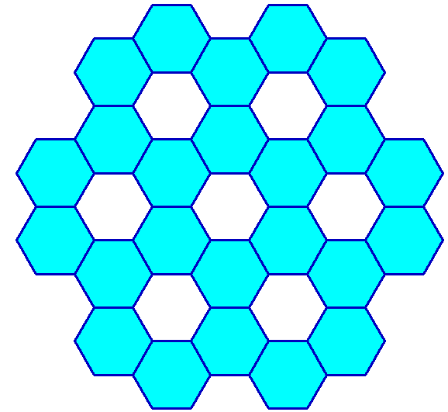
rács 60
2. feladat: Keresztek (36 pont)
Készítsd el a kereszteket rajzoló eljárást (keresztek :h :n), ahol :n a szintek számát jelenti, a :h hossz pedig az alábbi ábrán megvastagított szakasz hosszát jelenti:
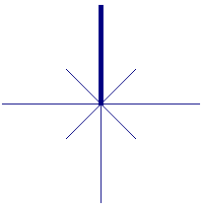
A rajzolásnál ügyelj arra, hogy az 1. szinten az 1-es színkódot (tollszín! 1), a 2. szinten a 2-es színkódot (tollszín! 2) használd, és így tovább.
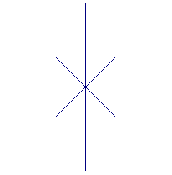 | 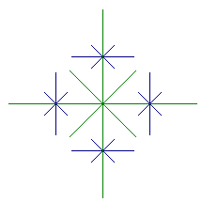 | 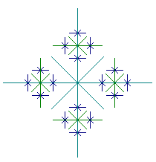
keresztek 120 1 | keresztek 120 2 | keresztek 120 3
3. feladat: Téglafal (42 pont)
Sötétbarna szélű, világosbarna színű téglákból az ábráknak megfelelően készítenek téglafalat. Készítsd el a következő színes ábrákat (tégla :méret, téglasora :db :méret, téglasorb :db :méret és téglafal :db1 :db :méret), ahol a :méret a tégla rövidebb oldala, a :db a sorban levő téglahármasok száma, a :db1 pedig a téglasorok száma!
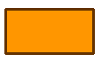 | 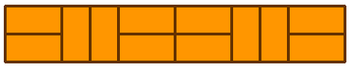
tégla 100 | téglasora 4 50
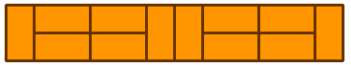 | 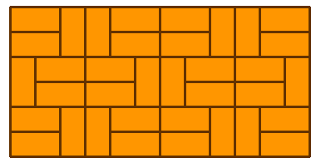
téglasorb 4 50 | téglafal 3 4 50
4. feladat: Húsvéti tojások (36 pont)
A tojás.lgf fájl (Comenius Logoban: tojas.lgw) egy húsvéti tojás képsorát tartalmazza, 36 képkockával, fázissal. Készítsd el a képeslap :kördb :hossz eljárást, amely egy Húsvéti képeslapot rajzol ki! Minden körben 5 tojás van, szabályosan elhelyezve. A :kördb parameter megadja, hogy hány kör tojást rajzolj, a :hossz pedig a középtől való induló távolságot! Ezután a körök távolsága :hossz -szal nő és a következő kör elforgatva jelenik meg! (A képkockamód! ”hamis vagy animációsmód! ”hamis paranccsal a teknőc az irányának megfelelő képkockát fogja felvenni, vagyis egy elforgatott tojást! A tojásról a pillanatnyi helyen lenyomatot készíthetsz a lenyomat paranccsal.)
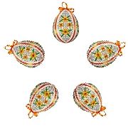 | 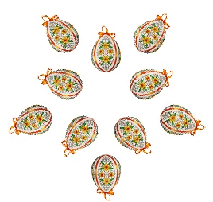 | 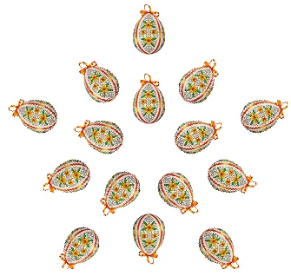
képeslap 1 60 | képeslap 2 60 | képeslap 3 60
Elérhető összpontszám: 150 pont + 50 pont a 2. fordulóból

